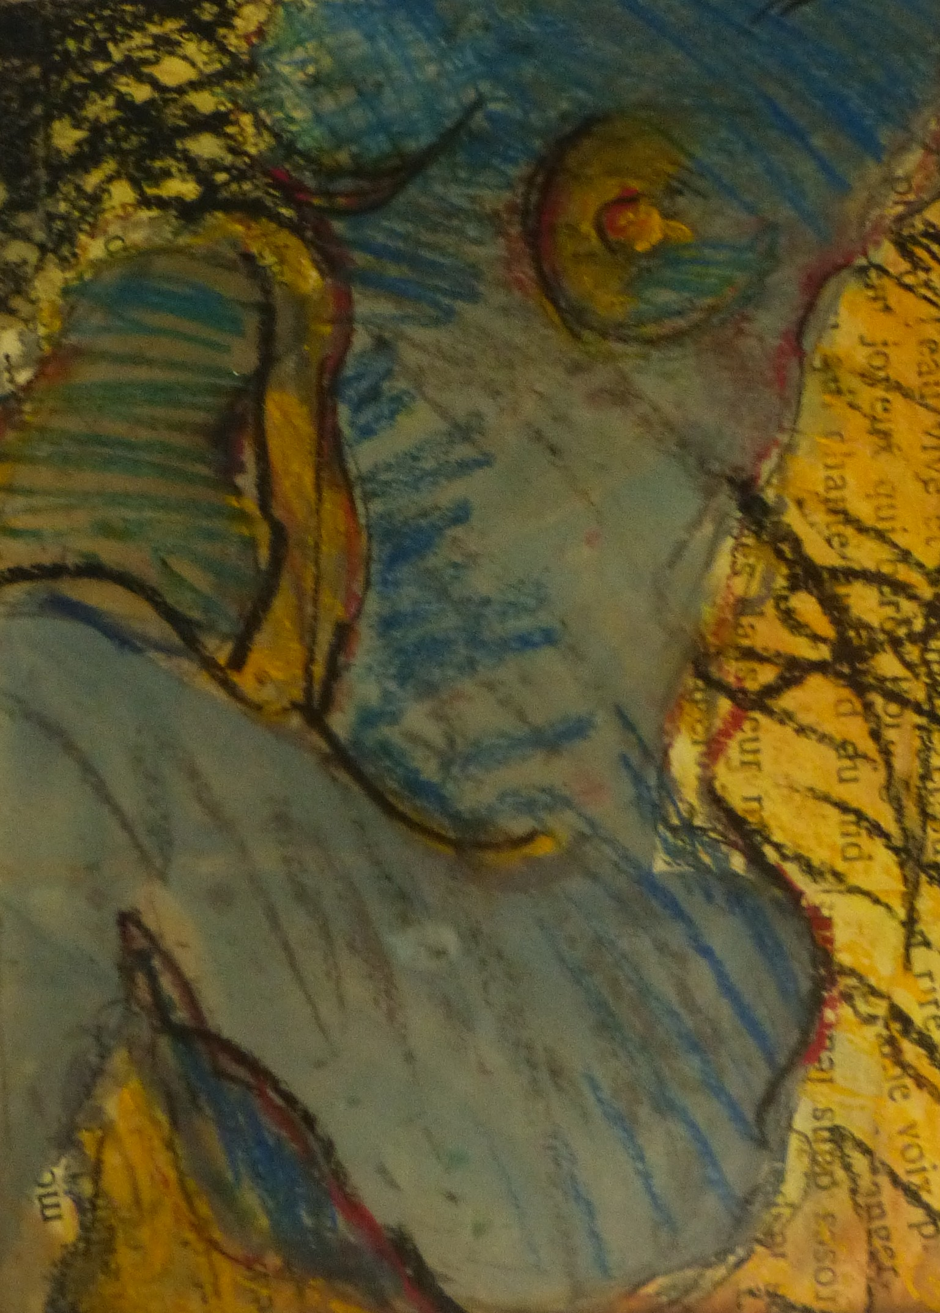

Femme bleue, 1996

Acrylique, craies et collage sur papier

30 x 20

100 euros

